Lianjia.链家

链家成立于 2001 年，致力于用大数据引领互联网+的新经纪模式，为消费者提供全流程品质服务体验，打 造房地产服务行业的国民品牌。链家业务涵盖二手房、新房、租房、海外房产、旅游地产等房产交易服务，是真 正具备大数据处理能力的房产服务品牌。 目前，链家在全国 29 个城市已有分公司，北京链家现有员工近 30000 人 ， 门店 1600 余家 ，线上成交占比已超过 60% ，享有 2.4 亿海量楼盘字典的真实房源 ，线上信息转化为线下 体验；通过独有的 VR 技术 ，客户也可以足不出户 360 度全景看房。

链家创立 20 年来 ，一直是行业的引领者和颠覆者 ，一直在做推动行业进步的事。 2020 年 8 月 13 日贝壳 集团在纽交所上市，链家是链家和贝壳品质与效率的标杆，是链家人才的孵化器和摇篮，北京链家为异地城市公 司及子品牌乃至整个行业 ，培养出了一批又一批捍卫品质、擅长赋能、成就他人的管理人才和创业者。

【招聘岗位】

链+新生代——置业顾问 (新房/二手房/装修/海外地产/家装多业务赛道)

【岗位职责】

1、Online 负责线上渠道的房产信息推广及维护 ，打造专业的个人品牌；

2、Offline 负责客户接待 ，咨询工作 ，为客户提供专业的房地产置业咨询服务；

3、了解客户需求 ，提供合适房源 ，进行商务谈判；

4、陪同客户看房 ，促成二手房/新房买卖和租赁业务；

5、传递公司良好形象和价值 ，追求用户的高满意度。

【岗位要求】

1. 年龄 18 周岁以上 ，统招本科及以上学历 ，22 、23年毕业学生均可；

2. 气质亲和 ，具有较强的沟通能力 ，有良好的服务意识；

3. 诚实守信 ，具有较强的团队合作意识 ，积极乐观 ，勇于挑战；

4. 具有较强的学习意愿以及自主学习能力 ，抗压能力强；

5. 具有团队合作意识 ，有销售 ，客户服务 ，学生社团干部经验者优先考虑

【薪酬福利——行业里最具竞争力】

1. 薪酬：实习生无责任底薪 4500 元；毕业生无责底薪 6000 元 ，入职北京链家 1-12 个月内 A0 实习生 ，转 正后有责任底薪 4500/6000/8000/10000 元，行业超高提佣 30%-70%，上不封顶，入职第一年年度综合 收入 11W；

2. 贴心的福利保障：五险一金 ，节日福利 ，年假及公休假 ，员工体检 ，跨品牌 (宝马、海底捞等) 打折 ， 内部 员工租房、购房优惠等；月度聚餐及周边游；开单赢大奖，年度精英社奖金奖品，赢亲情与家人在人民大会 堂奖励大会及国宴；

3. 链家互助金：池内公益互助金 29 亿 ，员工申请额度 200 万 ， 旨在帮助员工及员工配偶、子女、父母、公 婆、岳父母 ，在重大疾病、意外、 自然灾害等事件时 ， 向基金会申请救助 ，给予员工最大最好的资金帮助；

4、实习期员工可以享受最长 3 个月的论文答辩假 ( 3 月—6 月) 。

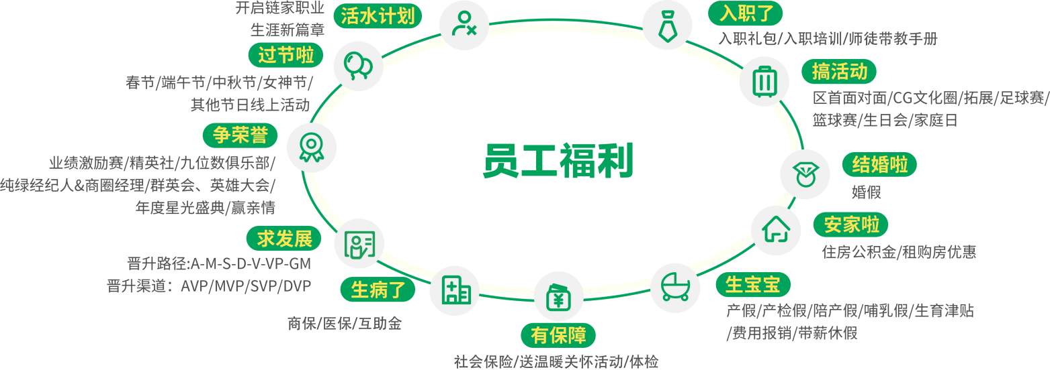【完善的培训体系——覆盖你的职业生涯】

1. 岗前培训：正式上岗前 ，五天四夜的专业知识技能培训和素质拓展训练；

2. 租赁专业训：入职 1-3 月 ，进行租赁业务中的商圈楼盘讲解、合同签署、风险防范等技能培训；

3. 租转售衔接训：针对买卖业务进行流程税费贷款计算等内容的专业培训；

4. 买卖全级训：根据业务不同阶段 ，进行业主维护、洽谈斡旋、买卖合同签署、高效沟通、合作共赢等各项进 阶技能的“初/中/高级训“；

5. 晋升岗位训：针对储备干部及晋升干部提供 MVP、SVP、商圈经理培训 ，帮助新任管理者顺利进入新岗位。 每年两次专业提升测评 ，帮助置业顾问不断提升专业敏锐度及专业度。

【晋升——人才发展路径】

Lianjia.链家管理人才选拔的原则由链家企业文化衍生而来。链家鼓励拼搏进取 ，为团队利益、长期利益挑战困 难商圈或新商圈、新城市并获得突破进展。鼓励传帮带 ，链家有自己内部透明公开的人才储备管理池 ( MVP、 SVP、 DVP、 U +俱乐部) ，70%异地分公司管理者来自北京链家。

【晋升——多元化发展路径】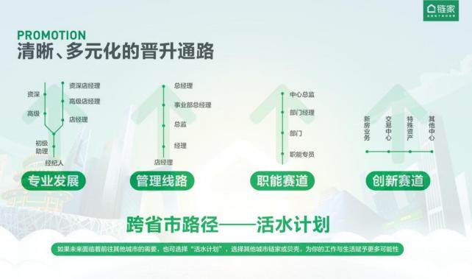



【工作地点】 北京、上海、大连等 29 个城市可供选择

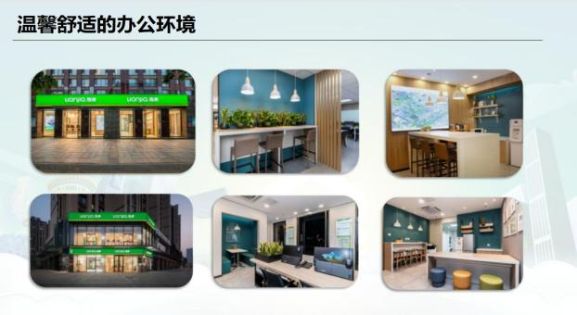

【应聘流程】

投递简历——面试——发放 offer——岗前培训 (免费) ——入职



【简历投递方式】

链接： https://www.wjx.cn/vm/t9iFR4E.aspx#

邮箱：[luojingyu002@](mailto:chenxinyi020@lianjia.com)lianjia.com

电话：北京链家 HR 骆老师 15032318223 (微信同号)

扫码进学院专属微信招聘群了解更多详情